**学生实习操作简明手册**

**A、学生基本信息的完善**

1、引导页面

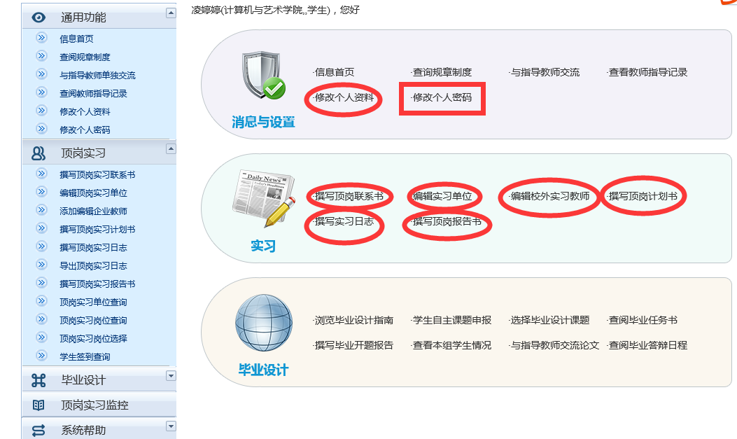

2、个人信息修改

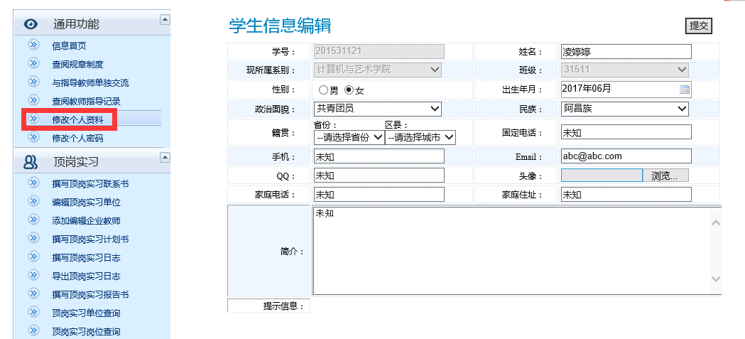

3、个人账户密码修改（混合密码方式，6-20位长度）

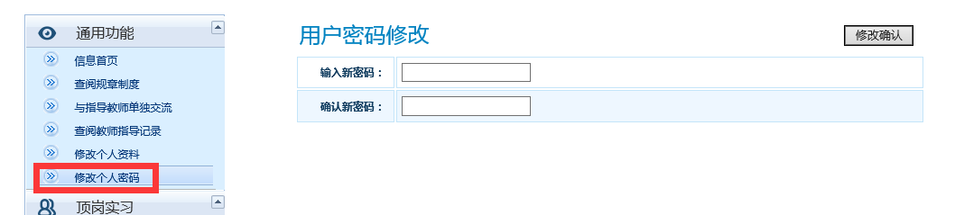

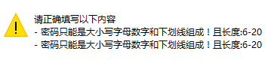

**B、学生实习操作说明**

**说明：请按照下面的顺序进行内容填写**

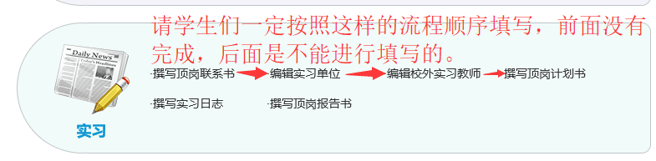

**因为学生首先要在联系书中填写所在的实习单位基本信息，比如单位名称、地址、联系电话，然后再到【编辑顶岗实习单位】中进行详细实习单位信息的完成和修改；企业指导老师是必须要在有实现单位的前提下才能添加和编辑的（否则整个企业指导老师是哪个实习单位的呢？）；实习计划书是上面的几个内容都晚上后再进行填写和选择的。**

1、学生实习联系书填写

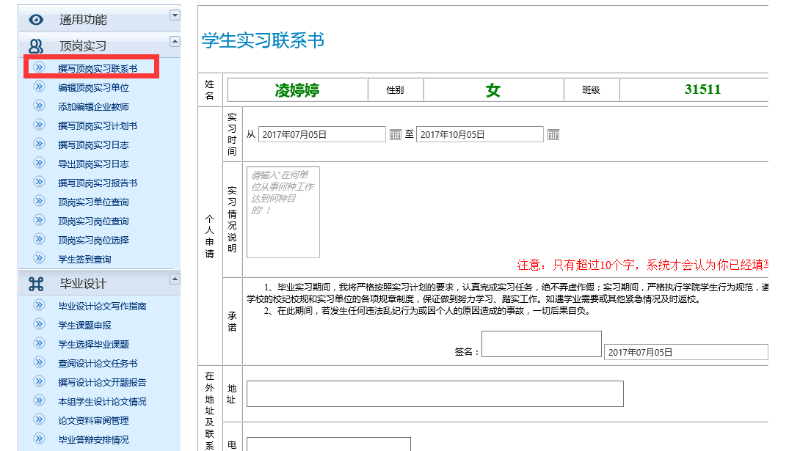

说明：实习单位的填写先选择所在的省份、城市，然后再填写单位名称（如果已存在单位名称，则直接通过模糊输入的选择即可），进行保存后，再次进入就能能够看到该实习单位名称了。

2、实习单位信息修改

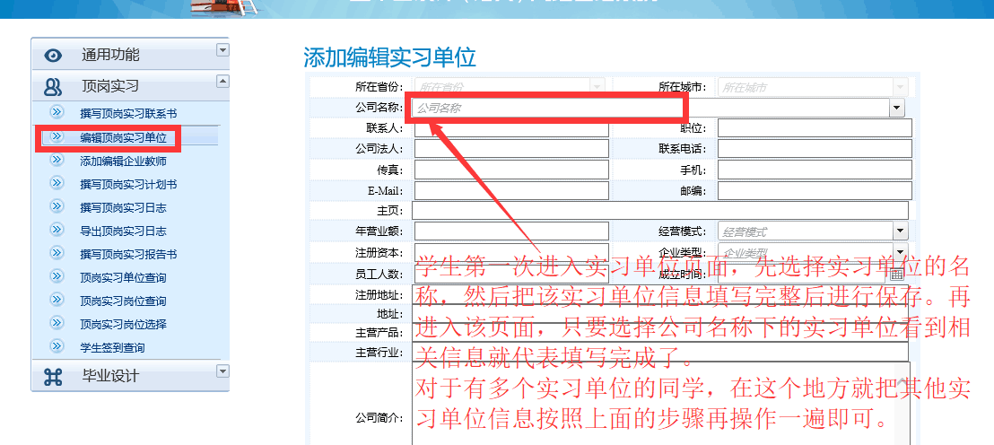

说明：第一次进入实习单位编辑填写页面，要通过公司名称的下拉选择框进行选择该实习单位公司名称，然后再进行该单位信息的详细补充完成，保存即可。

3、校外指导老师（企业指导人员）信息填写

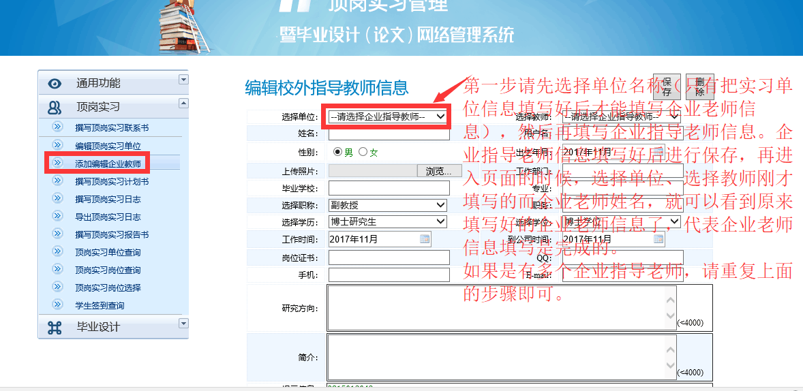

说明：第一次进入添加编辑企业老师页面，需要选择单位，选中自己实习的单位名称，然后在名称输入框中输入负责指导自己的企业教师姓名，系统会自动跳出该企业老师的用户名，接着进行该企业老师相关信息的补充和完善后，点击保存即可；

如果需要修改企业老师信息，进入添加编辑企业教师页面，先要选择单位，把自己的实习单位选好，然后再选择教师（选中负责指导自己的企业老师名称），然后进行该企业老师的信息修改调整，保存即可。

4、实习计划书填报：可以实现不同单位的实习计划以及同一单位不同岗位的实习计划内容填写。

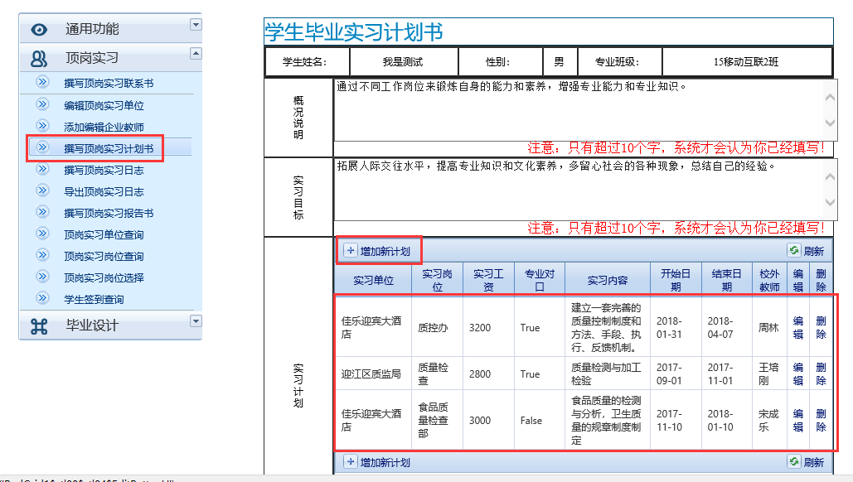

5、实习日志（周志或月报）填写：选择某一天即可进行日志内容的填写。

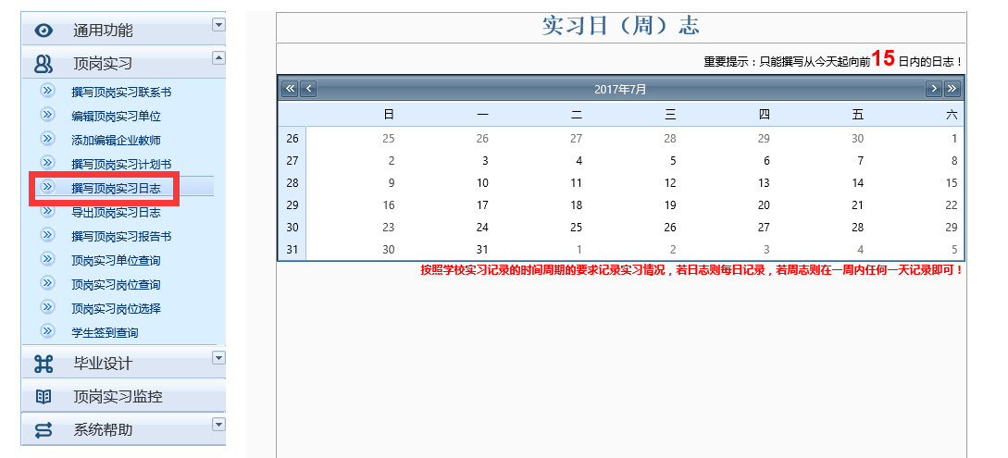

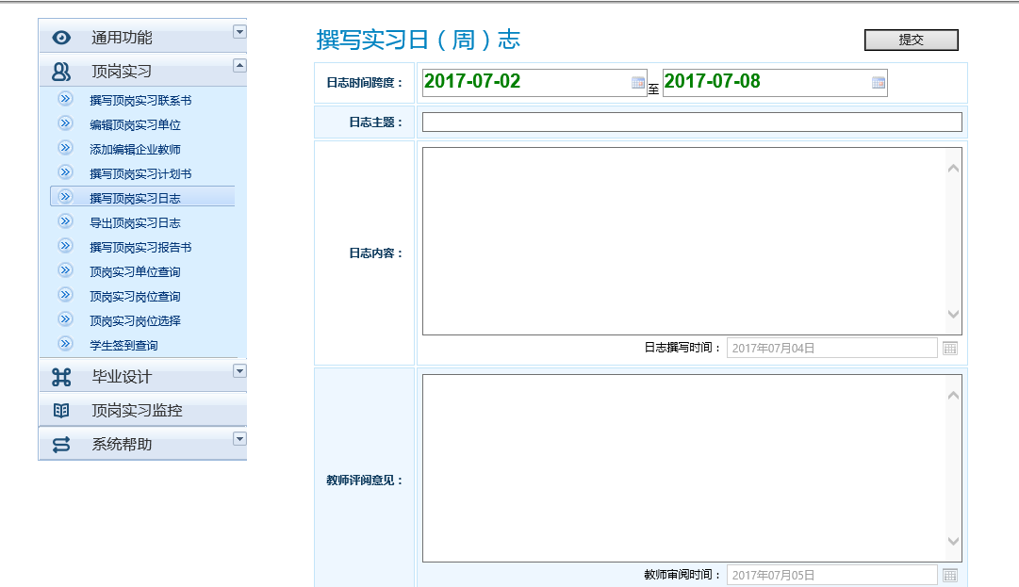

6、实习日志（周志或月报）的搜索和导出：选择一个时间范围，点击搜索，即可把该日期范围的日志查询出来，然后点击导出打印，即可导出该时间范围内的日志内容。

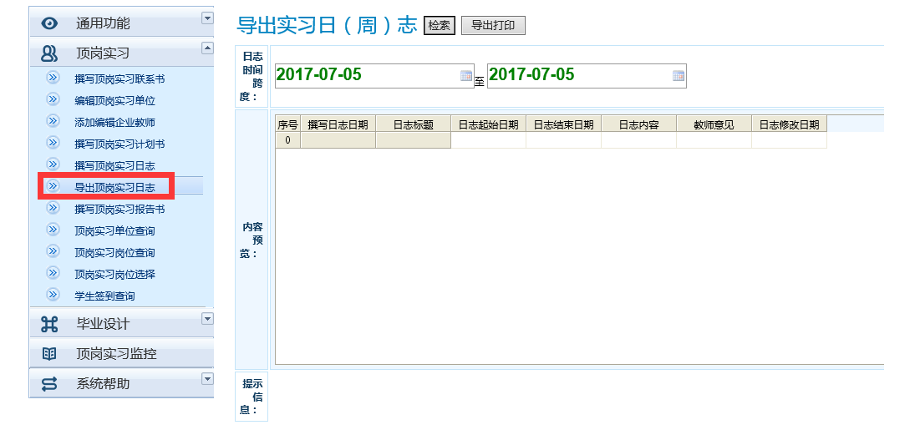

7、实习报告书的填报和打印

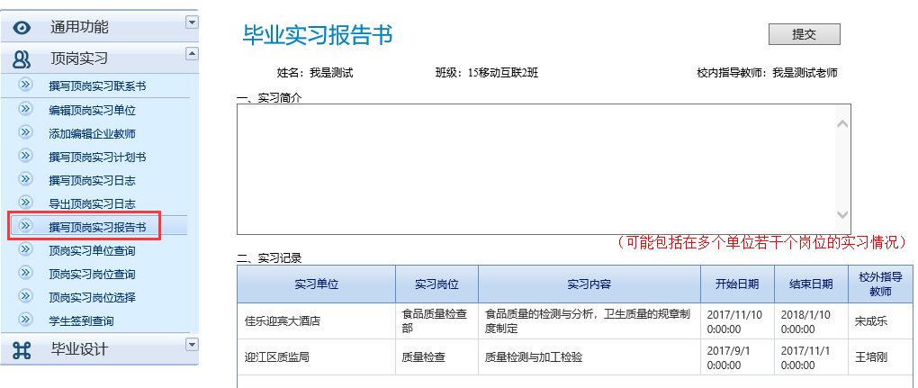

#学生手机APP操作说明#

**APP登录:学生输入自己的学号和密码，初始密码是自己的学号。**

**不是自己的统一身份平台中的密码**

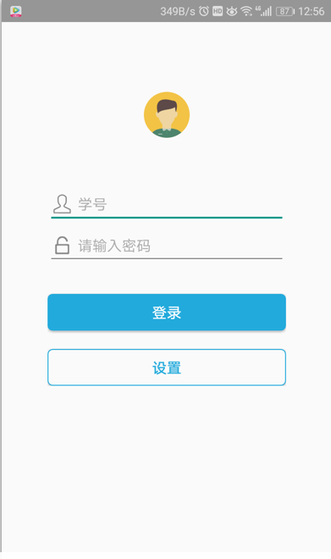

**设置界面在全英文状态下输入访问系统地址：220.178.75.146:8012**

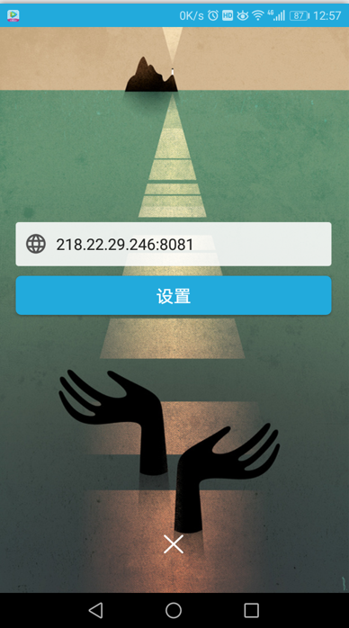

**学生操作菜单界面**

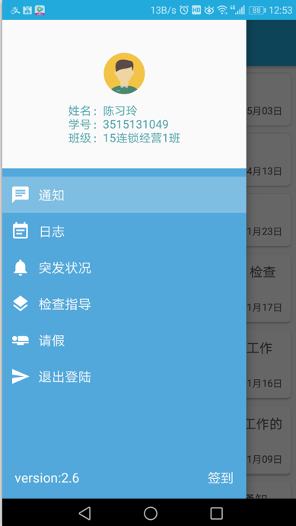

**日志填写和查看**

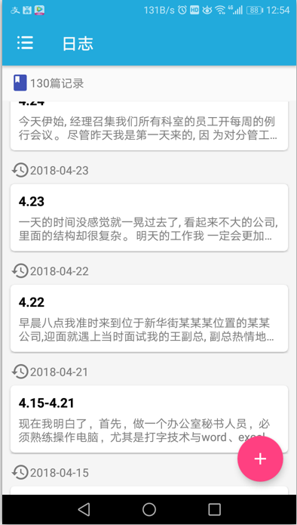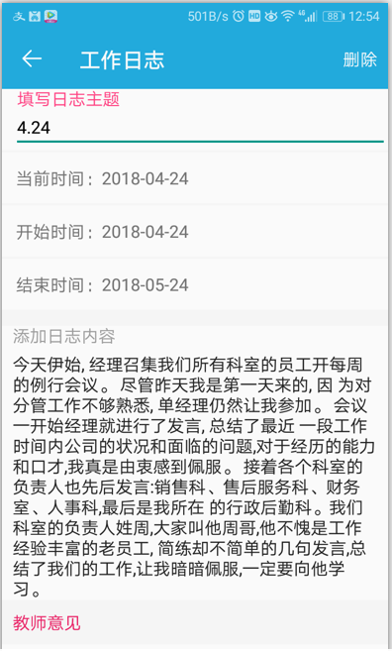

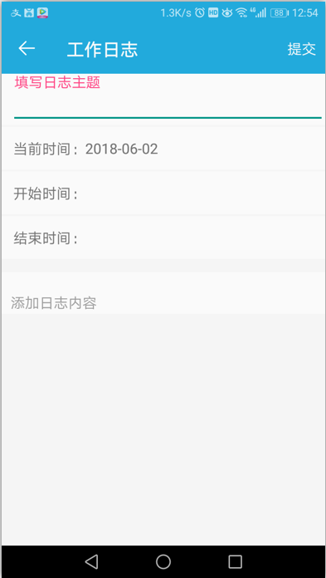

**接收查看通知**

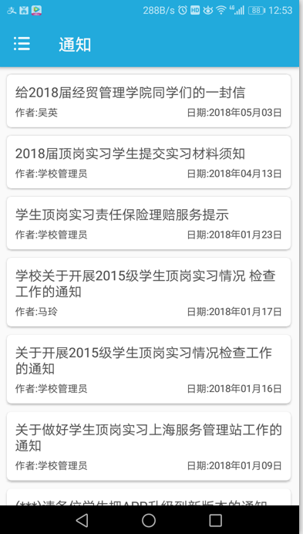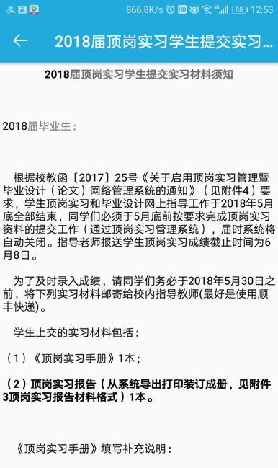

**突发状况申报**

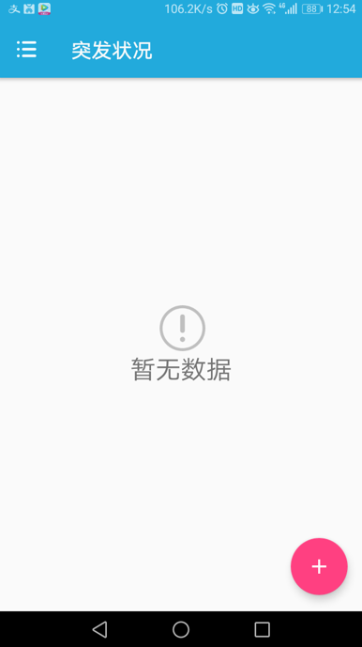

**请假申请**

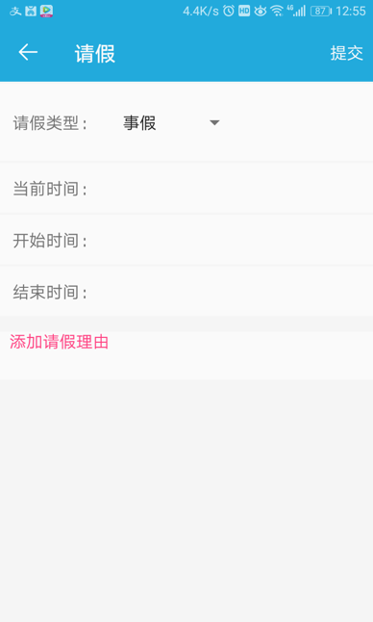

**实习签到**

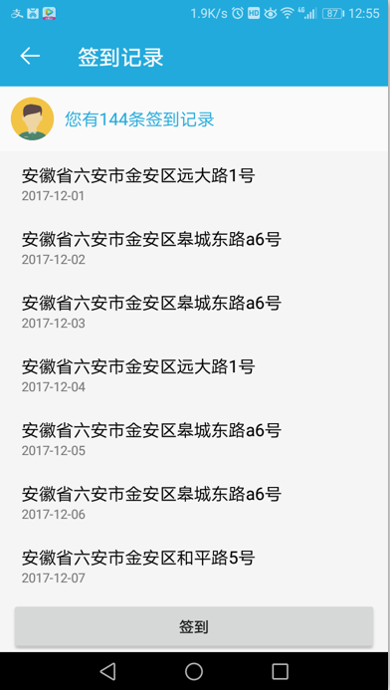

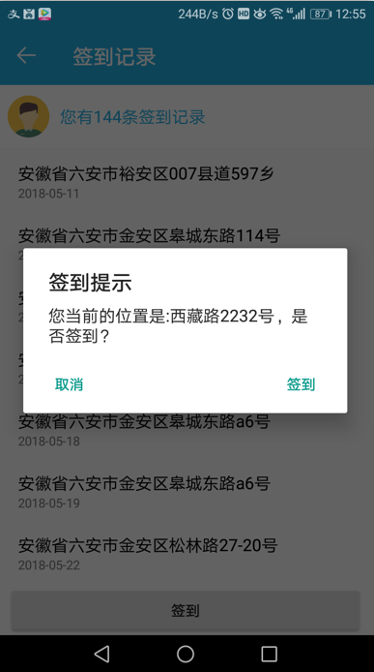

**学生使用APP时候出现的问题收集**

1. 一直提示提示账号密码不对：学生自己修改过自己的密码，不记得了，所有登录不了，请学生找自己的指导老师进行重置密码（重置后密码是学生自己的学号）
2. 学生一直登录不上APP，提示<http://127.0.0.1/>的错误，是因为学生没有在设置界面中输入正确的地址信息，应该输入下面的地址信息在设置框中: 220.178.75.146:8012
3. 有的学生自己一直说设置框中输入是学校的网站地址，但是还是不能登陆，其实他是把网站的地址输入进去了（输入的是220.178.75.146:8011），应该输入的设置地址是： 220.178.75.146:8012
4. 有的同学没有在权限设置中把所有权限给这个顶岗实习APP，应该把定位权限打开等都给这个顶岗实习APP的。

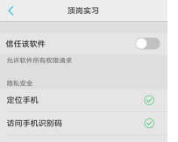（这个图示中权限和定位没有打开）

5、安卓版本APP二维码扫描下载



**说明如下：**

1. **安卓版本直接扫描二维码图片下载APP（或者直接点击下面链接下载APP：****<http://220.178.75.146:8011/app/dgsx.apk>），如果以前安装过老版本的APP，请先卸载，重启手机后再下载上图二维码中的APP进行安装，同时全英文状态下在“设置”界面输入框中输入如下地址：220.178.75.146:8012**

**2、苹果版本APP到苹果store中搜索”毕设顶岗“(请不定期去store中查看更新新版本)，然后下载安装。**